ПРОГРАММА ЦЕЛЕВОЙ МОДЕЛИ НАСТАВНИЧЕСТВА В МБОУ «

КУРАЛОВСКАЯ СОШ» ВЕРХНЕУСЛОНСКОГО МУНИЦИПАЛЬНОГО РАЙОНА РЕСПУБЛИКИ ТАТАРСТАН

Оглавление
ПОЛОЖЕНИЕ О НАСТАВНИЧЕСТВЕ В МБОУ « КУРАЛОВСКАЯ СОШ» ВЕРХНЕУСЛОНСКОГО МУНИЦИПАЛЬНОГО РАЙОНА РЕСПУБЛИКИ ТАТАРСТАН в 2023 -2026 гг. 2
1. Общие положения 2
2. Основные понятия и термины 2
3. Цели и задачи наставничества 3
4. Организационные основы наставничества 3
5. Реализация целевой модели наставничества. 4
6. Мониторинг и оценка результатов реализации программы наставничества. 4
7. Обязанности наставника. 5
8. Права наставника. 5
9. Обязанности наставляемого. 5
10. Права наставляемого. 6
11. Механизмы мотивации и поощрения наставников. 6
12. Документы, регламентирующие наставничество. 6
ПРОГРАММА ЦЕЛЕВОЙ МОДЕЛИ НАСТАВНИЧЕСТВА В ВЕРХНЕУСЛОНСКОМ МУНИЦИПАЛЬНОМ РАЙОНЕ РЕСПУБЛИКИ ТАТАРСТАН 7
1. Пояснительная записка. 7
2. Концептуальные обоснования целевой модели наставничества и нормативные правовые акты. 8
3. Задачи целевой модели наставничества Верхнеуслонского МР РТ. 9
4. Ожидаемые результаты внедрения целевой модели наставничества. 10
5. Структура управления реализацией целевой модели наставничества. 10
6. Кадровая система реализации целевой модели наставничества. 11
7. Этапы реализации целевой модели наставничества 13
8. Формы наставничества. 14
8.1 Форма наставничества «Ученик – Ученик» 15
8.2 Форма наставничества «Учитель – Учитель» 17
8.3 Форма наставничества «Учитель – Ученик» 20
9. Мониторинг и оценка результатов реализации программы наставничества. 24
9.1 Мониторинг и оценка качества процесса реализации программы наставничества 24
9.2 Мониторинг и оценка влияния программы на всех участников 25
10. Показатели эффективности внедрения целевой модели наставничества. 26
11. Механизмы мотивации и поощрения наставников. 26
РЕКОМЕНДУЕМЫЕ ИСТОЧНИКИ 28

ПОЛОЖЕНИЕ О НАСТАВНИЧЕСТВЕ В МБОУ « КУРАЛОВСКАЯ СОШ» ВЕРХНЕУСЛОНСКОГО МУНИЦИПАЛЬНОГО РАЙОНА РЕСПУБЛИКИ ТАТАРСТАН в 2023 -2026 гг.

- Общие положения
  - Настоящее Положение о наставничестве в Верхнеуслонском муниципальном районе РТ (далее - положение) разработано в соответствии с Федеральным законом от 29.12.2012 г. № 273- ФЗ «Об образовании в Российской Федерации» (с изменениями и дополнениями), во исполнение постановления Министерства просвещения РФ от 25 декабря 2019 года № Р-145 «Об утверждении методологии (целевой модели) наставничества обучающихся для организаций, осуществляющих деятельность по общеобразовательным, дополнительным общеобразовательным программам образования, в том числе с применением лучших практик обмена опытом между обучающимися».
  - Целевая модель наставничества общеобразовательных организаций Верхнеуслонского муниципального района, осуществляющих образовательную деятельность по общеобразовательным, дополнительным общеобразовательным программам (далее - целевая модель наставничества) разработана в целях достижения результатов федеральных и региональных проектов "Современная школа", "Молодые профессионалы (Повышение конкурентоспособности профессионального образования)" и "Успех каждого ребенка" национального проекта "Образование".
  - Настоящее положение устанавливает правовой статус наставника и наставляемого, регламентирует взаимоотношения между участниками образовательных отношений в деятельности наставничества.

- Основные понятия и термины
  - Наставничество - универсальная технология передачи опыта, знаний, формирования навыков, компетенций, метакомпетенций и ценностей через неформальное взаимообогащающее общение, основанное на доверии и партнерстве.
  - Форма наставничества - способ реализации целевой модели через организацию работы наставнической пары или группы, участники которой находятся в заданной обстоятельствами ролевой ситуации, определяемой основной деятельностью и позицией участников.
  - Программа наставничества - комплекс мероприятий и формирующих их действий, направленный на организацию взаимоотношений наставника и наставляемого в конкретных формах для получения ожидаемых результатов.
  - Наставляемый - участник программы наставничества, который через взаимодействие с наставником и при его помощи и поддержке решает конкретные жизненные, личные и профессиональные задачи, приобретает новый опыт и развивает новые навыки и компетенции.
  - Наставник - участник программы наставничества, имеющий успешный опыт в достижении жизненного, личностного и профессионального результата, готовый и компетентный поделиться опытом и навыками, необходимыми для стимуляции и поддержки процессов самореализации и самосовершенствования наставляемого.
  - Муниципальный координатор - сотрудник МКУ «Отдел образования», который отвечает за организацию программы наставничества в Верхнеуслонском МР РТ, координацию действий кураторов, информирование, мониторинг и оценку результатов реализации программы, составление отчета по реализации целевой модели наставничества в Верхнеуслонском муниципальном районе РТ.
  - Куратор - сотрудник общеобразовательной организации, осуществляющей деятельность по общеобразовательным, дополнительным общеобразовательным программам, либо организации из числа ее партнеров, который отвечает за разработку проекта программы в соответствии с выбранной формой, формирование наставнических пар в своей форме и реализацию наставнического цикла.
  - Целевая модель наставничества - система условий, ресурсов и процессов, необходимых для реализации программ наставничества в общеобразовательных организациях.
  - Благодарный выпускник - выпускник школы, который ощущает эмоциональную связь с ней, чувствует признательность и поддерживает личными ресурсами (делится опытом, мотивирует обучающихся и педагогов, инициирует и организует стажировки и т.д.).

- Цели и задачи наставничества
  - Целью наставничества является поддержание эффективной работы целевой модели наставничества.
Целью наставничества в школе является максимально полное раскрытие потенциала личности наставляемого, необходимое для успешной личной и профессиональной самореализации в современных условиях неопределенности, а также создание условий для формирования эффективной системы поддержки, самоопределения и профессиональной ориентации всех обучающихся, педагогических работников (далее - педагоги) разных уровней образования и молодых специалистов.
  - Основными задачами наставничества являются:
- разработка и реализация мероприятий дорожной карты внедрения целевой модели;
- разработка и реализация программ наставничества;
- реализация кадровой политики, в том числе: привлечение, обучение и контроль за деятельностью наставников, принимающих участие в программе наставничества;
- инфраструктурное и материально-техническое обеспечение реализации программ наставничества;
- осуществление персонифицированного учета обучающихся, молодых специалистов и педагогов, участвующих в программах наставничества;
- проведение внутреннего мониторинга реализации и эффективности программ наставничества;
- формирования баз данных программ наставничества и лучших практик;
- обеспечение условий для повышения уровня профессионального мастерства педагогических работников, задействованных в реализации целевой модели наставничества, в формате непрерывного образования.

- Организационные основы наставничества
  - Школьное наставничество организуется на основании приказа директора школы.
  - Руководство деятельностью наставничества осуществляет куратор (заместитель директора школы по учебно – воспитательной работе, ответственный учитель).
  - Куратор целевой модели наставничества назначается приказом директора школы.
  - Реализация наставнической программы происходит через работу координатора и кураторов с двумя базами: базой наставляемых и базой наставников.
  - Формирование баз наставников и наставляемых осуществляется директором школы, куратором, педагогами, классными руководителями и иными лицами школы, располагающими информацией о потребностях педагогов и подростков - будущих участников программы.
  - Наставляемыми могут быть обучающиеся:
- проявившие выдающиеся способности;
- демонстрирующие неудовлетворительные образовательные результаты;
- с ограниченными возможностями здоровья;
- попавшие в трудную жизненную ситуацию;
- имеющие проблемы с поведением;
- не принимающие участие в жизни школы, отстраненных от коллектива.
  - Наставляемыми могут быть педагоги:
- молодые специалисты, в том числе студенты педагогического колледжа и ВУЗа;
- находящиеся в состоянии эмоционального выгорания, хронической усталости;
- находящиеся в процессе адаптации на новом месте работы;
- желающие овладеть современными программами, цифровыми навыками, ИКТ компетенциями и т.д.
  - Наставниками могут быть:
- обучающиеся, мотивированные помочь сверстникам в образовательных, спортивных, творческих и адаптационных вопросах;
- педагоги и специалисты, заинтересованные в тиражировании личного педагогического опыта и создании продуктивной педагогической атмосферы;
- родители обучающихся – активные участники родительских советов;
- выпускники, заинтересованные в поддержке своей школы;
- сотрудники предприятий, заинтересованные в подготовке будущих кадров;
- успешные предприниматели или общественные деятели, которые чувствуют потребность передать свой опыт;
- ветераны педагогического труда.
  - База наставляемых и база наставников может меняться в зависимости от потребностей школы в целом и от потребностей участников образовательных отношений: педагогов, учащихся и их родителей (законных представителей).
  - Участие наставника и наставляемых в целевой модели основывается на добровольном согласии.
  - Формирование наставнических пар / групп осуществляется после знакомства с программами наставничества.
  - Формирование наставнических пар / групп осуществляется на добровольной основе и утверждается приказом директора школы.
  - С наставниками, приглашенными из внешней среды составляется договор о сотрудничестве на безвозмездной основе.

- Реализация целевой модели наставничества.
  - Для успешной реализации целевой модели наставничества, исходя из образовательных потребностей школы в целевой модели наставничества рассматриваются формы наставничества (например, «Ученик – ученик», «Учитель – Учитель», «Учитель – ученик», «Родитель – ученик»)
  - Представление программ наставничества по формам может осуществляться, например, на ученической конференции, педагогическом совете и родительском совете.
  - Этапы комплекса мероприятий по реализации взаимодействия наставник - наставляемый:
- Проведение первой, организационной, встречи наставника и наставляемого.
- Проведение второй, пробной рабочей, встречи наставника и наставляемого.
- Проведение встречи-планирования рабочего процесса в рамках программы наставничества с наставником и наставляемым.
- Регулярные встречи наставника и наставляемого.
- Проведение заключительной встречи наставника и наставляемого.
  - Реализация целевой модели наставничества осуществляется в течение календарного года.
  - Количество встреч наставник и наставляемый определяют самостоятельно при проведении встречи – планировании.

- Мониторинг и оценка результатов реализации программы наставничества.
6.1 Мониторинг процесса реализации программ наставничества понимается как система сбора, обработки, хранения и использования информации о программе наставничества и/или отдельных ее элементах.
6.2 Мониторинг программы наставничества состоит из двух основных этапов:
- оценка качества процесса реализации программы наставничества;
- оценка мотивационно-личностного, компетентностного, профессионального роста участников, динамика образовательных результатов.
  - Сравнение изучаемых личностных характеристик участников программы наставничества проходит на "входе" и "выходе" реализуемой программы.
  - Мониторинг и оценка реализации наставничества в школе проводится куратором и наставниками два раза за период наставничества: промежуточный и итоговый.
  - В ходе проведения мониторинга не выставляются соответствующие отметки.
  - Мониторинг и оценка результатов реализации наставничества в Верхнеуслонском МР РТ проводится муниципальным координатором.

- Обязанности наставника.
- Знать требования законодательства в сфере образования, ведомственных нормативных актов, Устава общеобразовательной организации, определяющих права и обязанности.
- Разработать совместно с наставляемым план наставничества.
- Помогать наставляемому осознать свои сильные и слабые стороны и определить векторы развития.
- Формировать наставнические отношения в условиях доверия, взаимообогащения и открытого диалога.
- Ориентироваться на близкие, достижимые для наставляемого цели, но и обсуждать с ним долгосрочную перспективу и будущее.
- Предлагать свою помощь в достижении целей и желаний наставляемого, и указывать на риски и противоречия.
- Не навязывать наставляемому собственное мнение и позицию, но стимулировать развитие у наставляемого своего индивидуального видения.
- Оказывать наставляемому личностную и психологическую поддержку, мотивировать, подталкивать и ободрять его.
- Личным примером развивать положительные качества наставляемого, корректировать его поведение в школе, привлекать к участию в общественной жизни коллектива, содействовать развитию общекультурного и профессионального кругозора.
- Подводить итоги наставнической программы, с формированием отчета о проделанной работе с предложениями и выводами.

- Права наставника.
- Вносить на рассмотрение администрации общеобразовательной организации предложения по совершенствованию работы, связанной с наставничеством.
- Защищать профессиональную честь и достоинство.
- Знакомиться с жалобами и другими документами, содержащими оценку его работы, давать по ним объяснения.
- Проходить обучение с использованием федеральных программ и обучение, проводимое куратором, в ходе которого разъясняется работа по документам целевой модели наставничества.
- Получать психологическое сопровождение.
- Участвовать в школьных, региональных и всероссийских конкурсах наставничества.

- Обязанности наставляемого.
- Знать требования законодательства в сфере образования, ведомственных нормативных актов, Устава общеобразовательной организации, определяющих права и обязанности.
- Разработать совместно с наставляемым план наставничества.
- Выполнять этапы реализации программы наставничества.

- Права наставляемого.
- Вносить на рассмотрение администрации общеобразовательной организации предложения по совершенствованию работы, связанной с наставничеством.
- Выбирать самому наставника из предложенных кандидатур.
- Рассчитывать на оказание психологического сопровождения.
- Участвовать в школьных, региональных и всероссийских конкурсах наставничества.
- Защищать свои интересы самостоятельно и (или) через представителя.

- Механизмы мотивации и поощрения наставников.
- Мероприятия по популяризации роли наставника.
- Организация и проведение фестивалей, форумов, конференций наставников на школьном и муниципальном уровне.
- Выдвижение лучших наставников на конкурсы и мероприятия на муниципальном, региональном и федеральном уровнях.
- Проведение муниципального конкурса профессионального мастерства «Наставник года».
- Создание специальной рубрики «Наши наставники» на школьном сайте.
- Создание на сайте методической копилки с программами наставничества.
- Доска почета «Лучшие наставники».
- Награждение школьными грамотами «Лучший наставник».
- Благодарственные письма родителям наставников из числа обучающихся.
- Предоставлять наставникам возможности принимать участие в формировании предложений, касающихся развития общеобразовательной организации.

- Документы, регламентирующие наставничество.
К документам, регламентирующим деятельность наставников, относятся:
- Программа целевой модели наставничества в Верхнеуслонском муниципальном районе РТ.
- «Дорожная карта» реализации целевой модели наставничества на 2023 год, 2022 – 2023 учебный год.
- Настоящее Положение на 2023 - 2026 гг.
- Положение о наставничестве в общеобразовательной организации.
- Приказ директора общеобразовательной организации о внедрении целевой модели наставничества.
- «Дорожная карта» внедрения системы наставничества в общеобразовательной организации.
- Приказ о назначение координатора внедрения целевой модели наставничества.
- Приказ о назначении куратора наставничества в общеобразовательной организации.
- Приказ «Об утверждении наставников и наставнических пар/групп».
- Приказ «О проведении итогового мероприятия в рамках реализации целевой модели наставничества».

ПРОГРАММА ЦЕЛЕВОЙ МОДЕЛИ НАСТАВНИЧЕСТВА В МБОУ « КУРАЛОВСКАЯ СОШ» ВЕРХНЕУСЛОНСКОГО МУНИЦИПАЛЬНОГО РАЙОНА РЕСПУБЛИКИ ТАТАРСТАН

  - Пояснительная записка.
Настоящая целевая модель наставничества Верхнеуслонского МР РТ и общеобразовательных организаций района, осуществляющих образовательную деятельность по общеобразовательным, дополнительным общеобразовательным программам (далее - целевая модель наставничества) разработана в целях достижения результатов федеральных и региональных проектов "Современная школа", "Молодые профессионалы (Повышение конкурентоспособности профессионального образования)" и "Успех каждого ребенка" национального проекта "Образование".

Целью внедрения целевой модели наставничества является максимально полное раскрытие потенциала личности наставляемого, необходимое для успешной личной и профессиональной самореализации в современных условиях неопределенности, а также создание условий для формирования эффективной системы поддержки, самоопределения и профессиональной ориентации всех обучающихся, педагогических работников (далее - педагоги) разных уровней образования и молодых специалистов.
Создание целевой модели наставничества позволит решить задачу адаптации учителей на рабочем месте, учитывать потребности молодых педагогов, предупреждать отток кадров, а также создавать условия для помощи всем педагогам, имеющим профессиональный дефицит.

В программе используются следующие термины и понятия:

Наставничество - универсальная технология передачи опыта, знаний, формирования навыков, компетенций, метакомпетенций и ценностей через неформальное взаимообогащающее общение, основанное на доверии и партнерстве.
Форма наставничества - способ реализации целевой модели через организацию работы наставнической пары или группы, участники которой находятся в заданной обстоятельствами ролевой ситуации, определяемой основной деятельностью и позицией участников.
Программа наставничества - комплекс мероприятий и формирующих их действий, направленный на организацию взаимоотношений наставника и наставляемого в
конкретных формах для получения ожидаемых результатов.
Наставляемый - участник программы наставничества, который через взаимодействие с наставником и при его помощи и поддержке решает конкретные жизненные, личные и профессиональные задачи, приобретает новый опыт и развивает новые навыки и компетенции. В конкретных формах наставляемый может быть определен термином "обучающийся".
Наставник - участник программы наставничества, имеющий успешный опыт в достижении жизненного, личностного и профессионального результата, готовый и компетентный поделиться опытом и навыками, необходимыми для стимуляции и поддержки процессов самореализации и самосовершенствования наставляемого.
Муниципальный координатор - сотрудник МКУ «Отдел образования», который отвечает за организацию программы наставничества в Верхнеуслонском МР РТ, координацию действий кураторов, информирование, мониторинг и оценку результатов реализации программы, составление отчета по реализации целевой модели наставничества в Верхнеуслонском муниципальном районе РТ.
Куратор - сотрудник общеобразовательной организации, осуществляющей деятельность по общеобразовательным, дополнительным общеобразовательным программам, либо организации из числа ее партнеров, который отвечает за разработку проекта программы в соответствии с выбранной формой, формирование наставнических пар в своей форме и реализацию наставнического цикла.
Целевая модель наставничества - система условий, ресурсов и процессов, необходимых для реализации программ наставничества в Верхнеуслонском МР РТ.
Методология наставничества - система концептуальных взглядов, подходов и методов, обоснованных научными исследованиями и практическим опытом, позволяющая понять и организовать процесс взаимодействия наставника и наставляемого.
Активное слушание - практика, позволяющая точнее понимать психологические состояния, чувства, мысли собеседника с помощью особых приемов участия в беседе, таких как активное выражение собственных переживаний и соображений, уточнения, паузы и т.д. Применяется, в частности, в наставничестве, чтобы установить доверительные отношения между наставником и наставляемым.
Буллинг - проявление агрессии, в том числе физическое насилие, унижение, издевательства в отношении обучающегося общеобразовательной организации со стороны других обучающихся и/или учителей. Одна из современных разновидностей буллинга - кибербуллинг, травля в социальных сетях.
Метакомпетенции - способность формировать у себя новые навыки и компетенции самостоятельно, а не только манипулировать полученными извне знаниями и навыками.
Тьютор - специалист в области педагогики, который помогает обучающемуся определиться с индивидуальным образовательным маршрутом.
Благодарный выпускник - выпускник общеобразовательной организации, который ощущает эмоциональную связь с ней, чувствует признательность и поддерживает личными ресурсами (делится опытом, мотивирует обучающихся и педагогов, организует стажировки и т.д.).
Школьное сообщество (сообщество общеобразовательной организации) - сотрудники данной образовательной организации, обучающиеся, их родители, выпускники и любые другие субъекты, которые объединены стремлением внести свой вклад в развитие организации и совместно действуют ради этой цели.

  - Концептуальные обоснования целевой модели наставничества и нормативные правовые акты.
Целевая модель наставничества опирается на нормативные правовые акты Российской Федерации и разработана с целью формирования организационно-методической основы для внедрения в субъектах Российской Федерации и последующего развития механизмов наставничества обучающихся образовательных организаций, в том числе с применением лучших практик обмена опытом между обучающимися и привлечением представителей региональных предприятий и организаций к этой деятельности.
- Стратегия развития воспитания в Российской Федерации до 2025 года, утвержденная распоряжением Правительства Российской Федерации от 29 мая 2015 г. N 996-р.
Нормативные правовые основания такой деятельности в Российской Федерации обеспечиваются рядом документов, соответствующих требованиям международных актов, конвенций, в том числе:
- Всеобщей Декларацией добровольчества, принятой на XVI Всемирной конференции Международной ассоциации добровольческих усилий (IAVE, Амстердам, январь, 2001 год);
- Конвенцией о правах ребенка, одобренной Генеральной Ассамблеей ООН 20 ноября 1989 г., ратифицированной Постановлением ВС СССР от 13 июня 1990 г. N 1559;
- Резолюцией Европейского парламента 2011/2088(INI) от 1 декабря 2011 г. "О предотвращении преждевременного оставления школы".
Целевая модель наставничества реализуется в целях поддержки формирования личности, саморазвития и раскрытия потенциала обучающегося, педагога или молодого специалиста. Один из способов раскрытия потенциала - формирование активной жизненной позиции обучающихся и стремление заниматься добровольческой деятельностью, способствующей самореализации личности. Нормативную правовую базу этой деятельности в нашей стране в разных сферах на федеральном уровне обеспечивают:
- Конституция Российской Федерации;
- Гражданский кодекс Российской Федерации;
- Трудовой кодекс Российской Федерации;
- Федеральный закон от 11 августа 1995 г. N 135-ФЗ "О благотворительной деятельности и благотворительных организациях";
- Федеральный закон от 19 мая 1995 г. N 82-ФЗ "Об общественных объединениях";
- Федеральный закон от 12 января 1996 г. N 7-ФЗ "О некоммерческих организациях";
- Концепция содействия развитию благотворительной деятельности и добровольчества в Российской Федерации на период до 2025 года, утвержденная распоряжением Правительства Российской Федерации от 15 ноября 2019 г. N 2705-р).
Нормативную правовую базу этой деятельности в Республике Татарстан в разных сферах на региональном уровне обеспечивает:
- Распоряжение Министерства просвещения России от 25.12.2019 N Р-145 "Об утверждении методологии (целевой модели) наставничества обучающихся для организаций, осуществляющих образовательную деятельность по общеобразовательным, дополнительным общеобразовательным и программам среднего профессионального образования, в том числе с применением лучших практик обмена опытом между обучающимися".
- Письмо Министерства просвещения РФ и Общероссийского Профсоюза образования от 21 декабря 2021 г. NN АЗ-1128/08, 657 О направлении Методических рекомендаций по разработке и внедрению системы (целевой модели) наставничества педагогических работников в образовательных организациях.
- Приказ МО и Н РТ от 16.01.2022 г. № под-1948/22 "Об утверждении Положения о системе (целевой модели) наставничества".
Наставническую деятельность, в том числе в образовательной среде, регламентируют:
- Стратегия развития волонтерского движения в России, утвержденная на заседании Комитета Государственной Думы Российской Федерации по делам молодежи (протокол N 45 от 14 мая 2010 г.);
- Основы государственной молодежной политики Российской Федерации на период до 2025 года, утвержденные распоряжением Правительства Российской Федерации от 29 ноября 2014 г. N 2403-Р);
- Федеральный закон от 29 декабря 2012 г. N 273-ФЗ "Об образовании в Российской Федерации".

  - Задачи целевой модели наставничества .
- Разработка и реализация мероприятий «дорожной карты» внедрения целевой модели.
- Разработка и реализация программы наставничества.
- Реализация кадровой политики, в том числе: привлечение, обучение и контроль за деятельностью наставников, принимающих участие в программе наставничества.
- Инфраструктурное и материально-техническое обеспечение реализации программ наставничества.
- Осуществление персонифицированного учета обучающихся, молодых специалистов и педагогов, участвующих в программах наставничества.
- Проведение внутреннего мониторинга реализации и эффективности программы наставничества в школе и мониторинга реализации и эффективности программы района в целом.
- Формирования баз данных Программы наставничества и лучших практик.
- Обеспечение условий для повышения уровня профессионального мастерства педагогических работников, задействованных в реализации целевой модели наставничества, в формате непрерывного образования.

  - Ожидаемые результаты внедрения целевой модели наставничества.
- Измеримое улучшение показателей, обучающихся в образовательной, культурной, спортивной сферах и сфере дополнительного образования.
- Улучшение психологического климата в общеобразовательной организации как среди обучающихся, так и внутри педагогического коллектива, связанное с выстраиванием долгосрочных и психологически комфортных коммуникаций на основе партнерства.
- Плавный «вход» молодого учителя и специалиста в целом в профессию, построение продуктивной среды в педагогическом коллективе на основе взаимообогащающих отношений начинающих и опытных специалистов.
- Адаптация учителя в новом педагогическом коллективе.
- Измеримое улучшение личных показателей эффективности педагогов и сотрудников школы, связанное с развитием гибких навыков и метакомпетенций.
- Рост мотивации к учебе и саморазвитию учащихся.
- Снижение показателей неуспеваемости учащихся.
- Практическая реализация концепции построения индивидуальных образовательных траекторий.
- Рост числа обучающихся, прошедших профориентационные мероприятия.
- Формирование осознанной позиции, необходимой для выбора образовательной траектории и будущей профессиональной реализации.
- Формирования активной гражданской позиции школьного сообщества.
- Рост информированности о перспективах самостоятельного выбора векторов творческого развития, карьерных и иных возможностях.
- Повышение уровня сформированности ценностных и жизненных позиций и ориентиров.
- Снижение конфликтности и развитые коммуникативных навыков, для горизонтального и вертикального социального движения.
- Увеличение доли учащихся, участвующих в программах развития талантливых обучающихся.
- Снижение проблем адаптации в (новом) учебном коллективе: психологические, организационные и социальные.
- Включение в систему наставнических отношений детей с ограниченными возможностями здоровья.

  - Структура управления реализацией целевой модели наставничества.

Уровни структуры | Направления деятельности.
Региональный орган управления образованием: Министерство образования и науки Республики Татарстан | Осуществление государственного управления в сфере образования.  Принятие решение о внедрении целевой модели наставничества.  Обеспечивает организацию инфраструктуры и материально-техническое обеспечение программ наставничества.
МКУ «Отдел образования» Верхнеуслонского МР РТ / Региональный институт повышения квалификации | Назначение координатора внедрения целевой модели наставничества.  Организационная, методическая, экспертно- консультационная, информационная и просветительская поддержка участников внедрения целевой модели наставничества.  Контроль за реализацией мероприятий по внедрению целевой модели наставничества.  Выработка предложений по совместному использованию инфраструктуры в целях внедрения целевой модели наставничества.  Содействие распространению и внедрению лучших наставнических практик различных форм и ролевых моделей для обучающихся, педагогов и молодых специалистов.  Содействие привлечению к реализации наставнических программ образовательных организаций; предприятий и организаций; государственных бюджетных учреждений культуры и спорта; юридических и физических лиц и т.д.  Мониторинг и оценка результатов эффективности реализации целевой модели наставничества.
Общеобразователь-ная организация | Разработка и утверждение комплекта нормативных документов, необходимых для внедрения целевой модели наставничества.  Разработка и реализация мероприятий дорожной карты внедрения целевой модели.  Реализация программ наставничества.  Назначение кураторов внедрения целевой модели наставничества.  Инфраструктурное и материально-техническое обеспечение реализации программы наставничества.
Кураторы | Формирование базы наставников и наставляемых.  Организация обучения наставников (в том числе привлечение экспертов для проведения обучения), включающее разъяснительную работу по документам целевой модели наставничества.  Контроль процедуры внедрения целевой модели наставничества.  Контроль проведения программ наставничества.  Участие в оценке вовлеченности в различные формы наставничества.  Решение организационных вопросов, возникающих в процессе реализации модели.  Мониторинг результатов эффективности реализации целевой модели наставничества в школе.
Наставники | Реализация наставнического цикла.

  - Кадровая система реализации целевой модели наставничества.
В целевой модели наставничества выделяют следующие главные роли:
- Наставляемый – участник программы, который через взаимодействие с наставником и при его помощи и поддержке решает конкретные жизненные задачи, личные и профессиональные, приобретает новый опыт и развивает новые навыки и компетенции.
- Наставник – участник программы, имеющий успешный опыт в достижении жизненного результата, личностного и профессионального, способный и готовый поделиться этим опытом и навыками, необходимыми для поддержки процессов самореализации и самосовершенствования наставляемого.
- Куратор – сотрудник общеобразовательной организации, который отвечает за разработку и реализацию программы наставничества в общеобразовательной организации в целом, организует реализацию программы наставничества согласно выбранным формам.
- Муниципальный координатор - сотрудник МКУ «Отдел образования», который отвечает за организацию программы наставничества в Верхнеуслонском МР РТ, координацию действий кураторов, информирование, мониторинг и оценку результатов реализации программы, составление отчета по реализации целевой модели наставничества в Верхнеуслонском муниципальном районе РТ.

Реализация наставнической программы происходит через работу куратора с двумя базами: базой наставляемых и базой наставников. Формирование этих баз осуществляется директором школы, куратором, педагогами, классными руководителями и иными лицами школы, располагающими информацией о потребностях педагогов и подростков - будущих участников программы.
- Формирование базы наставляемых:
  - из числа обучающихся:
    - проявивших выдающиеся способности;
    - демонстрирующий неудовлетворительные образовательные результаты;
    - с ограниченными возможностями здоровья;
    - попавших в трудную жизненную ситуацию;
    - имеющих проблемы с поведением;
    - не принимающих участие в жизни школы, отстраненных от коллектива
  - из числа педагогов:
    - молодых специалистов, в том числе студенты педагогического колледжа и ВУЗа;
    - находящихся в состоянии эмоционального выгорания, хронической усталости;
    - находящихся в процессе адаптации на новом месте работы;
    - желающими овладеть современными программами, цифровыми навыками, ИКТ компетенциями и т.д.
- Формирование базы наставников из числа:
- обучающихся, мотивированных помочь сверстникам в образовательных, спортивных, творческих и адаптационных вопросах;
- педагогов и специалистов, заинтересованных в тиражировании личного педагогического опыта и создании продуктивной педагогической атмосферы;
- родителей обучающихся – активных участников родительских или управляющих советов;
- выпускников, заинтересованных в поддержке своей школы;
- успешных предпринимателей или общественных деятелей, которые чувствуют потребность передать свой опыт;
- ветеранов педагогического труда.
База наставляемых и база наставников может меняться в зависимости от потребностей школы в целом и от потребностей участников образовательных отношений: педагогов, учащихся и их родителей (законных представителей).

  - Этапы реализации целевой модели наставничества

Этапы | Мероприятия | Результат
Подготовка условий для запуска программы наставничества | - Создание благоприятных условий для запуска программы.  - Сбор предварительных запросов от потенциальных наставляемых.  - Выбор аудитории для поиска наставников.  - Информирование и выбор форм наставничества.  - На внешнем контуре: информационная работа, направленная на привлечение внешних ресурсов к реализации программы. | Дорожная карта реализации наставничества.  Пакет документов.
Формирование базы наставляемых | - Выявление конкретных проблем у обучающихся школы, которые можно решить с помощью наставничества.  - Сбор и систематизация запросов от потенциальных наставляемых. | Сформированная база наставляемых с картой запросов.
Формирование базы наставников | Работа с внутренним контуром включает действия по формированию базы из числа:  - обучающихся, мотивированных помочь сверстникам в образовательных, спортивных,  - творческих и адаптационных вопросах (например, участники кружков по интересам,  - театральных или музыкальных групп, проектных классов, спортивных секций);  - педагогов, заинтересованных в тиражировании личного педагогического опыта и создании продуктивной педагогической атмосферы;  - родителей обучающихся – активных участников родительских или управляющих советов,  - организаторов досуговой деятельности в образовательной организации и других  - представителей родительского сообщества с выраженной гражданской позицией.  Работа с внешним контуром на данном этапе включает действия по формированию базы  наставников из числа:  - выпускников, заинтересованных в поддержке своей школы;  - сотрудников региональных предприятий, заинтересованных в подготовке будущих  кадров (возможно пересечение с выпускниками);  - успешных предпринимателей или общественных деятелей, которые чувствуют потребность передать свой опыт;  - представители других организаций, с которыми есть партнерские связи. | Формирование базы наставников, которые потенциально могут участвовать как в текущей программе наставничества, так и в будущем.
Организация  хода  наставнической  программы | - Закрепление гармоничных и продуктивных отношений в наставнической паре/группе так,  чтобы они были максимально комфортными, стабильными и результативными для обеих сторон.  - Работа в каждой паре/группе включает:  - встречу-знакомство,  - пробную рабочую встречу,  - встречу-планирование,  - комплекс последовательных встреч,  - итоговую встречу. | Мониторинг:  - сбор обратной связи от наставляемых для мониторинга динамики влияния программы на наставляемых;  - сбор обратной связи от наставников, наставляемых и кураторов для мониторинга эффективности реализации программы.
Обучение наставников | Разъяснительная работа со стороны куратора по документам целевой модели наставничества. | Представление об основных документах целевой модели наставничества и умение ими пользоваться
Завершение программы наставничества | - Подведение итогов работы каждой пары/группы.  - Подведение итогов программы наставничества общеобразовательной организации.  - Публичное подведение итогов и популяризация практик (презентация).  - Подведение итогов программы наставничества Верхнеуслонского МР РТ. | - Собраны лучшие наставнические практики.  - Поощрение наставников

  - Формы наставничества.

Для успешной реализации целевой модели наставничества предусматривается выделение 5 возможных форм наставничества.
Исходя из образовательных потребностей выбраны следующие формы наставничества:

8.1 Форма наставничества «Ученик – Ученик»

Цель: разносторонняя поддержка обучающихся с особыми образовательными или социальными потребностями либо временная помощь в адаптации к новым условиям обучения.
Задачи:
- Помощь в реализации лидерского потенциала.
- Улучшение образовательных, творческих или спортивных результатов.
- Развитие гибких навыков и метакомпетенций.
- Оказание помощи в адаптации к новым условиям среды.
- Создание комфортных условий и коммуникаций внутри общеобразовательной организации.
- Формирование устойчивого сообщества обучающихся и сообщества благодарных выпускников.
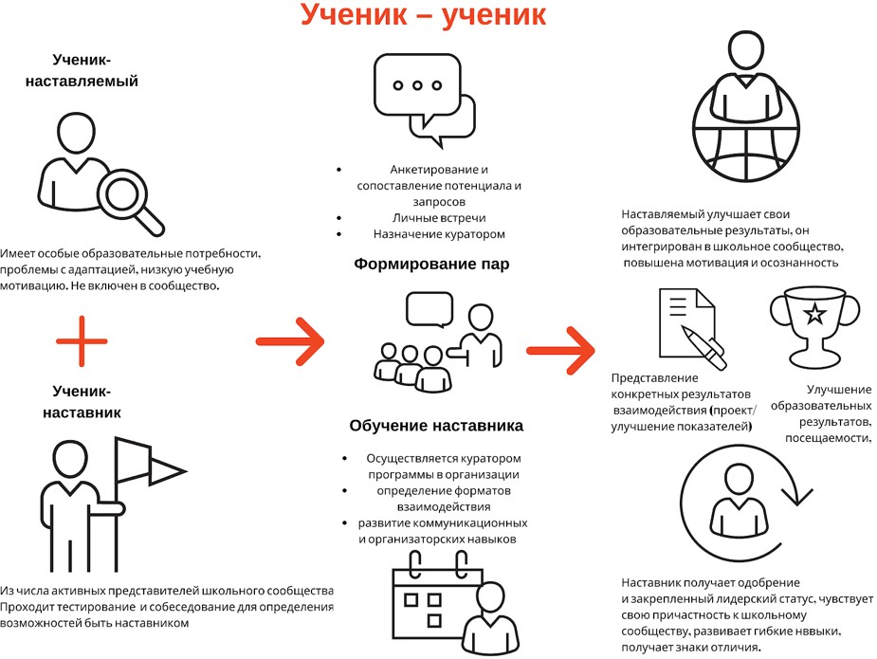

Рисунок 1. Графическое представление реализации программы наставничества по форме «ученик – ученик».

Результат:
- Высокий уровень включения наставляемых во все социальные, культурные и образовательные процессы.
- Повышение успеваемости в школе.
- Улучшение психоэмоционального фона внутри группы, класса, школы в целом.
- Численный рост посещаемости творческих кружков, объединений, спортивных секций.
- Количественный и качественный рост успешно реализованных творческих и образовательных проектов.
- Снижение числа обучающихся состоящих на различных видах учета.
- Снижение количества жалоб от родителей и педагогов, связанных с социальной незащищенностью и конфликтами внутри коллектива обучающихся.

Характеристика участников формы наставничества «Ученик – Ученик».

Наставник | Наставляемый
Кто может быть. | Пассивный | Активный
- Активный ученик, | Социально или ценностно  -дезориентированный обучающийся более низкой по отношению к наставнику ступени, демонстрирующий  неудовлетворительные образовательные результаты или проблемы с поведением, не принимающим участие в жизни школы, отстраненный от коллектива. | Обучающийся с особыми
обладающий лидерским |  | образовательными
и организаторскими |  | потребностями,
качествами, |  | нуждающийся в
нетривиальностью |  | профессиональной
мышления. |  | поддержке или ресурсах
- Ученик,  демонстрирующий  высокие |  | для обмена мнениями и  реализации собственных проектов.
образовательные
результаты.
- Победитель школьных и
региональных олимпиад
и соревнований.
- Лидер класса или
параллели,
принимающий активное
участие в жизни школы.
- Возможный участник
всероссийских детско –
юношеских организаций
и объединений.

Возможные варианты программы наставничества «Ученик – Ученик».

Формы взаимодействия | Цель
«Успевающий –  неуспевающий» | Достижение лучших образовательных результатов.
«Лидер – пассивный» | Психоэмоциональная поддержка с адаптацией в коллективе или с развитием коммуникационных, творческих, лидерских навыков.
«Равный – равному» | Обмен навыками для достижения целей.
«Адаптированный –  неадаптированный» | Адаптация к новым условиям обучения.

Схема реализации формы наставничества «Ученик – Ученик».

Этапы реализации | Мероприятия
Представление программ наставничества в форме «Ученик-Ученик» | Ученическая конференция, ученический совет и т.п.
Проводится отбор наставников из числа активных учащихся школьного сообщества. | Анкетирование. Собеседование. Использование базы наставников.
Обучение наставников. | Проводится при необходимости.  Разъяснительная работа по документам целевой модели наставничества.
Проводится отбор учащихся, имеющих особые образовательные потребности, низкую учебную мотивацию, проблемы с адаптацией в коллективе, не включенные в школьное сообщество и желающих добровольно принять участие в программе наставничества. | Анкетирование. Листы опроса. Использование базы наставляемых.
Формирование пар, групп. | После личных встреч, обсуждения вопросов.
Наставляемый улучшает свои образовательные результаты, он интегрирован в школьное сообщество, повышена мотивация и осознанность. | Предоставление конкретных результатов взаимодействия (проект, улучшение показателей). Улучшение образовательных результатов, посещаемости.
Рефлексия реализации формы наставничества. | Анализ эффективности программы.
Наставник получает уважаемый и заслуженный статус. Чувствует свою причастность к школьному сообществу. | Поощрение на ученической конференции.

8.2 Форма наставничества «Учитель – Учитель»

Цель: разносторонняя поддержка для успешного закрепления на месте работы молодого специалиста, повышение его профессионального потенциала и уровня и поддержка нового сотрудника при смене его места работы, а также создание комфортной профессиональной среды внутри общеобразовательной организации, позволяющей реализовывать актуальные педагогические задачи на высоком уровне.

Задачи:
- Способствовать формированию потребности заниматься анализом результатов своей профессиональной деятельности.
- Развивать интерес к методике построения и организации результативного учебного процесса.
- Ориентировать начинающего педагога на творческое использование передового педагогического опыта в своей деятельности.
- Прививать молодому специалисту интерес к педагогической деятельности в целях его закрепления в образовательной организации.
- Ускорить процесс профессионального становления педагога.

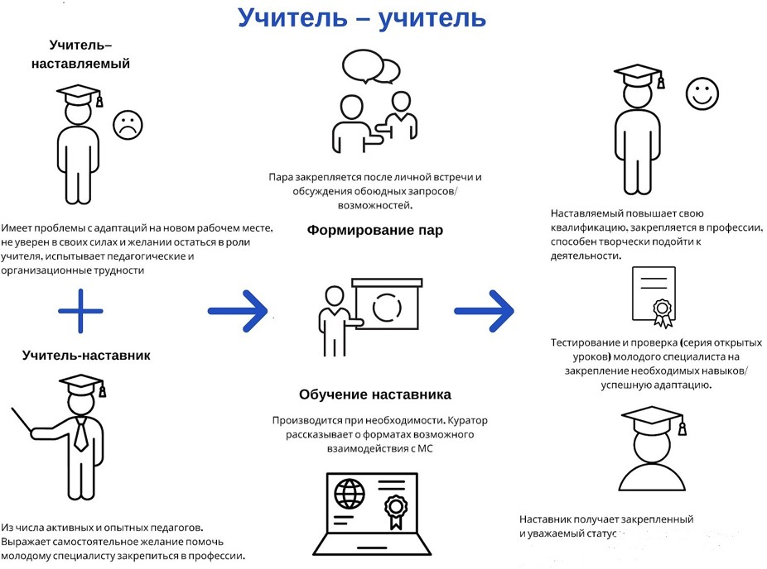
Рисунок 2. Графическое представление реализации программы наставничества по форме «ученик – ученик».

Результат:

- Высокий уровень включенности молодых специалистов и новых педагогов в педагогическую работу и культурную жизнь образовательной организации.
- Усиление уверенности в собственных силах и развитие личного творческого и педагогического потенциала.
- Улучшение психологического климата в образовательной организации.
- Повышение уровня удовлетворенности в собственной работой и улучшение психоэмоционального состояния специалистов.
- Рост числа специалистов, желающих продолжить свою работу в данном коллективе образовательного учреждения.
- Качественный рост успеваемости и улучшение поведения в наставляемых классах и группах.
- Сокращение числа конфликтов с педагогическим и родительским сообществами.
- Рост числа собственных профессиональных работ (статей, исследований, методических практик молодого специалиста и т. д.)

Характеристика участников формы наставничества «Учитель – Учитель»

Наставник |  | Наставляемый
 |  | Молодой специалист | Педагог
- Опытный педагог, имеющий профессиональные успехи (победитель различных профессиональных конкурсов, автор учебных пособий и материалов, ведущий вебинаров и семинаров).  - Педагог, склонный к активной общественной работе, лояльный участник педагогического и школьного сообществ.  - Педагог, обладающий лидерскими, организационными и коммуникативными навыками, хорошо развитой эмпатией. |  | Имеет малый опыт работы (от 0 до 3 лет),  испытывающий трудности с организацией  учебного процесса, взаимодействием с обучающимися, другими педагогами, родителями. | Специалист, находящийся в процессе адаптации на новом месте работы, которому необходимо получать представление о традициях, особенностях, регламенте и принципах образовательной организации.
Типы наставников
Наставник -  консультант | Наставник -  предметник
Создает комфортные условия для реализации профессиональных качеств, помогает с организацией образовательного процесса и с решение конкретных психолого –  педагогичексих и коммуникативных проблем, контролирует самостоятельную  работу молодого специалиста или педагога | Опытный педагог одного и того же предметного направления, что и молодой учитель, способный осуществлять всестороннюю методическую поддержку преподавания отдельных  дисциплин |  | Педагог, находящийся в состоянии эмоционального выгорания, хронической усталости.

Возможные варианты программы наставничества «Учитель – Учитель»

Формы взаимодействия | Цель
«Опытный педагог – молодой специалист» | Поддержка для приобретения необходимых профессиональных навыков и закрепления на месте работы.
«Руководитель – молодой специалист» | Приобретение профессиональных навыков в работе с классным  коллективом и закрепления на месте работы.
«Лидер педагогического сообщества – педагог, испытывающий проблемы» | Реализация психоэмоциональной поддержки сочетаемый с профессиональной помощью по приобретению и развитию педагогических талантов и инициатив.
«Педагог новатор – консервативный педагог» | Помощь в овладении современными программами, цифровыми навыками, ИКТ компетенциями.
«Опытный предметник – неопытный предметник» | Методическая поддержка по конкретному предмету.

Схема реализации формы наставничества «Учитель – Учитель»

Этапы реализации. | Мероприятия
Представление программ наставничества в  форме «Учитель – Учитель». | Педагогический совет. Методический совет.
Проводится отбор наставников из числа активных и опытных педагогов и  педагогов, самостоятельно выражающих желание помочь педагогу. | Анкетирование. Использование базы наставников.
Обучение наставников. | Проводится при необходимости. Разъяснительная работа по документам целевой модели наставничества.
Проводится отбор педагогов, испытывающий профессиональные проблемы, проблемы адаптации и желающих добровольно принять участие в  программе наставничества. | Анкетирование. Листы опроса. Использование базы наставляемых.
Формирование пар, групп. | После встреч, обсуждения вопросов.
Повышение квалификации наставляемого, закрепление в профессии. Творческая  деятельность. Успешная адаптация. | Тестирование. Проведение мастер – классов, открытых уроков.
Рефлексия реализации формы наставничества. | Анализ эффективности реализации  программы.
Наставник получает уважаемый и  заслуженный статус. | Поощрение на педагогическом совете или  методический совете школы.

8.3 Форма наставничества «Учитель – Ученик»

Цель - успешное формирование у учеников младшей, средней и старшей школы осознанного подхода к реализации личностного потенциала, рост числа заинтересованной в развитии собственных талантов и навыков молодежи;
- получение студентом (группой студентов) актуализированного профессионального опыта и развитие личностных качеств, необходимых для осознанного целеполагания, самоопределения и самореализации.

Задачи:
- Помощь учащимся в раскрытии и оценке своего личного потенциала.
- Повышение мотивации к учебе и саморазвитию, к саморегуляции, формирования ценностных и жизненных ориентиров.
- Развитие лидерских, организаторских, коммуникативных навыков и метакомпетенций
- Помощь в построении образовательной траектории и будущей профессиональной реализации.
- Помощь в раскрытии и оценке своего личного и профессионального потенциала;
- Повышение осознанности в вопросах выбора профессии, самоопределения, личностного развития;
- Повышение уровня профессиональной подготовки студента, ускорение процесса освоения основных навыков профессии;
- Содействие выработке навыков профессионального поведения, соответствующего профессионально-этическим стандартам и правилам;
- Развитие у студента интереса к трудовой деятельности в целом.
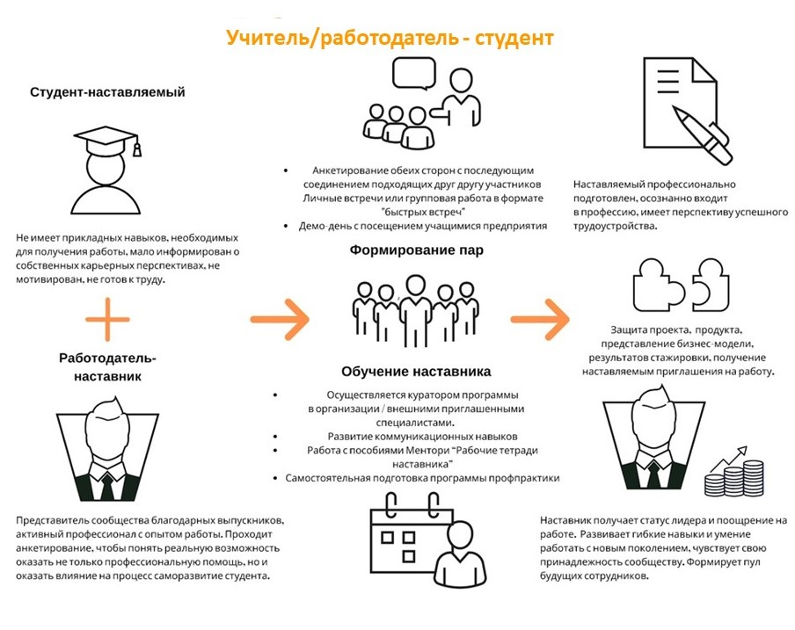
Рисунок 3. Графическое представление реализации программы наставничества по форме «Учитель/работодатель
– студент».

Результат:
- Повышение успеваемости и улучшение психоэмоционального фона в младшей, средней и старшей школе.
- Численный рост кружков по интересам, а также внеурочных мероприятий.
- Увеличение числа участников предметных олимпиад школьников, увеличение числа призеров и победителей олимпиад.
- Увеличение процента учеников, успешно прошедших предпрофориентационную программу.
- Численный рост успешно реализованных и представленных результатов проектной деятельности в старших классах.
- Увеличение числа учеников, планирующих стать наставниками в будущем и присоединиться к сообществу благодарных выпускников.
- Повышение уровня мотивированности и осознанности студентов в вопросах саморазвития и профессионального образования.
- Получение конкретных профессиональных навыков, необходимых для вступления в полноценную трудовую деятельность.
- Адаптация студента к потенциальному месту работы.
- Увеличение кадрового потенциала в системе образования Верхнеуслонского МР РТ.

Характеристика участников формы наставничества «Учитель – Ученик»

Наставник | Наставляемый
Кто может быть. | Активный | Пассивный
- Неравнодушный профессионал с большим (от 5 лет) опытом работы с высокой квалификацией.  - Активная жизненная позиция.  - Обладает развитыми коммуникативными навыками, гибкостью в общении, умением отнестись к ученику как к равному в диалоге и потенциально будущему коллеге.  - Возможно, выпускник того же образовательного учреждения, член сообщества благодарных выпускников. | Социально активный школьник с особыми образовательными потребностями (одаренный ребенок), мотивированный к расширению круга общения, самосовершенствованию, получению новых навыков.  Активный студент педагогического колледжа и/или ВУЗа, желающий работать по специальности в сфере образования, нуждающийся в стажировке. | Плохо мотивированный, дезориентированный школьник, не имеющий желания самостоятельно выбирать образовательную траекторию, мало информированный о карьерных и образовательных перспективах, равнодушный к процессам внутри школы и ее сообщества.

Возможные варианты программы наставничества «Учитель – Ученик»

Формы взаимодействия | Цель
«Активный профессионал – одаренный ученик» | Мотивационная и ценностная поддержка с развитием коммуникативных, творческих, лидерских навыков, стимулирование идей саморазвития, осознанного выбора образовательной траектории.
«Активный профессионал – неуспевающий» | Достижение лучших образовательных результатов. Психоэмоциональная поддержка с адаптацией в коллективе.
«Работодатель/ успешный профессионал – студент/будущий сотрудник» | Профессиональная поддержка в формате стажировки, направленная на развитие конкретных навыков и компетенций, адаптацию на рабочем месте и последующее трудоустройство. В этой ролевой модели конкретной формы, при регулярной занятости сотрудника в роли наставника с целью привлечения им новых молодых кадров в организацию, возможно и рекомендуется поощрение наставника дополнительными днями отпуска в счет потраченных на наставническую деятельность и иными формами нематериального поощрения.

Схема реализации формы наставничества «Учитель – Ученик»

Этапы реализации | Мероприятия
Представление программ наставничества в форме «Учитель – Ученик». | Ученическая конференция. Педагогический совет. Методический совет.
Проводится отбор наставников из числа активных профессионалов, представителей благодарных выпускников. | Анкетирование. Использование базы наставников.
Обучение наставников. | Обучение проводится куратором программы наставничества при необходимости. Разъяснительная работа по документам целевой модели наставничества.
Проводится отбор учащихся, имеющих проблемы с учебой, не мотивированных, не умеющих строить свою образовательную траекторию. Либо – учащиеся, с особыми образовательными потребности (одаренные дети), не имеющими возможности реализовать себя в рамках школьной программы. | Анкетирование. Листы опроса. Использование базы наставляемых.
Формирование пар, групп. | Личные встречи или групповая работа в формате «быстрых встреч».
Повышение образовательных результатов у наставляемых. Мотивированны, интегрированы в сообщество. Осознано  подходят к выбору профессий. | Защита проекта. Определение образовательной траектории. Анализ успеваемости.
Рефлексия реализации формы наставничества. | Анализ эффективности реализации программы.
Наставник получает уважаемый и заслуженный статус. | Поощрение наставляемого на ученической конференции. Благодарственное письмо.
  - Мониторинг и оценка результатов реализации программы наставничества.
Мониторинг процесса реализации программ наставничества понимается как система сбора, обработки, хранения и использования информации о программе наставничества и/или отдельных ее элементах.
Организация систематического мониторинга программ наставничества дает возможность четко представлять, как происходит процесс наставничества, какие происходят изменения во взаимодействиях наставника с наставляемым (группой наставляемых), а также какова динамика развития наставляемых и удовлетворенности наставника своей деятельностью.
Мониторинг программы наставничества состоит из двух основных этапов:
- оценка качества процесса реализации программы наставничества;
- оценка мотивационно-личностного, компетентностного, профессионального роста участников, динамика образовательных результатов.

9.1 Мониторинг и оценка качества процесса реализации программы наставничества

Этап 1. Первый этап мониторинга направлен на изучение (оценку) качества реализуемой программы наставничества, ее сильных и слабых сторон, качества совместной работы пар или групп "наставник-наставляемый".
Мониторинг помогает, как выявить соответствие условий организации программы наставничества требованиям и принципам модели, так и отследить важные показатели качественного изменения образовательной организации, реализующей программу наставничества, динамику показателей социального благополучия внутри образовательной организации, профессиональное развитие педагогического коллектива в практической и научной сферах.
Цели мониторинга:
- оценка качества реализуемой программы наставничества;
- оценка эффективности и полезности программы как инструмента повышения социального и профессионального благополучия внутри образовательной организации и сотрудничающих с ней организаций или индивидов.
Задачи мониторинга:
  - сбор и анализ обратной связи от участников (метод анкетирования);
  - обоснование требований к процессу реализации программы наставничества, к личности наставника;
  - контроль хода программы наставничества;
  - описание особенностей взаимодействия наставника и наставляемого (группы наставляемых);
  - определение условий эффективной программы наставничества;
  - контроль показателей социального и профессионального благополучия.
Оформление результатов.
По результатам опроса в рамках первого этапа мониторинга будет предоставлен SWOT- анализ реализуемой программы наставничества.

Факторы SWOT | Позитивные | Негативные
Внутренние | Сильные стороны | Слабые стороны
Внешние | Возможности | Угрозы
Сбор данных для построения SWOT-анализа осуществляется посредством анкеты.
Анкета содержит открытые вопросы, закрытые вопросы, вопросы с оценочным параметром. Анкета учитывает особенности требований к трем формам наставничества. SWOT-анализ проводит координатор программы.
Для оценки соответствия условий организации программы наставничества требованиям модели и программ, по которым она осуществляется, принципам, заложенным в модели и программах, а также современным подходам и технологиям, используется анкета куратора. Результатом успешного мониторинга будет аналитика реализуемой программы наставничества, которая позволит выделить ее сильные и слабые стороны, изменения качественных и количественных показателей социального и профессионального благополучия, расхождения между ожиданиями и реальными результатами участников программы наставничества.

9.2 Мониторинг и оценка влияния программы на всех участников

Этап 2.
Второй этап мониторинга позволяет оценить:
- мотивационно-личностный профессиональный рост участников программы наставничества;
- развитие метапредметных навыков и уровня вовлеченности обучающихся образовательную деятельность;
- качество изменений в освоении обучающимися образовательных программ;
- динамику образовательных результатов с учетом эмоционально-личностных, интеллектуальных, мотивационных и социальных черт участников.
Основываясь на результатах данного этапа, можно выдвинуть предположение о наличии положительной динамики влияния программ наставничества на повышение активности и заинтересованности участников в образовательной и профессиональной деятельности, о снижении уровня тревожности в коллективе, а также о наиболее рациональной и эффективной стратегии дальнейшего формирования пар "наставник- наставляемый".
Процесс мониторинга влияния программ на всех участников включает два подэтапа, первый из которых осуществляется до входа в программу наставничества, а второй - по итогам прохождения программы.

Цели мониторинга влияния программ наставничества на всех участников:
- Глубокая оценка изучаемых личностных характеристик участников программы.
- Оценка динамики характеристик образовательного процесса (оценка качества изменений в освоении обучающимися образовательных программ).
- Анализ и необходимая корректировка сформированных стратегий образования пар "наставник-наставляемый".

Задачи мониторинга:
  - научное и практическое обоснование требований к процессу организации программы наставничества, к личности наставника;
  - экспериментальное подтверждение необходимости выдвижения описанных в целевой модели требований к личности наставника;
  - определение условий эффективной программы наставничества;
  - анализ эффективности предложенных стратегий образования пар и внесение корректировок во все этапы реализации программы в соответствии с результатами;
  - сравнение характеристик образовательного процесса на "входе" и "выходе" реализуемой программы;
  - сравнение изучаемых личностных характеристик (вовлеченность, активность, самооценка, тревожность и др.) участников программы наставничества на "входе" и "выходе" реализуемой программы.

  - Показатели эффективности внедрения целевой модели наставничества.

Наименование показателя | 2023 г. | 2026 г.
Доля детей в возрасте от 10 до 18 лет от общего количества детей, проживающих в Верхнеуслонском МР РТ, вошедших в программы наставничества в роли наставляемого, % | 10 | 70
Доля детей и подростков в возрасте от 15 до 18 лет от общего количества детей, проживающих в Верхнеуслонском МР РТ, вошедших в программы наставничества в роли наставника, % | 2 | 10
Доля учителей – молодых специалистов, проживающих в проживающих в Верхнеуслонском МР РТ, вошедших в программы наставничества в роли наставляемого, % | 10 | 70
Уровень удовлетворенности наставляемых участием в программах наставничества, % | 50 | 85
Уровень удовлетворенности наставников участием в программах наставничества, % | 50 | 85

11. Механизмы мотивации и поощрения наставников.
К числу лучших мотивирующих наставника факторов можно отнести поддержку системы наставничества на школьном, общественном, муниципальном и государственном уровнях; создание среды, в которой наставничество воспринимается как почетная миссия, где формируется ощущение причастности к большому и важному делу, в котором наставнику отводится ведущая роль.
Мероприятия по популяризации роли наставника:
- Организация и проведение фестивалей, форумов, конференций наставников на школьном уровне.
- Выдвижение лучших наставников на конкурсы и мероприятия на муниципальном, региональном и федеральном уровнях.
- Проведение школьного и муниципального этапа конкурса профессионального мастерства «Наставник года».
- Награждение школьными грамотами «Лучший наставник».
- Создание специальной рубрики «Наши наставники» на школьном сайте.
- Создание на сайте методической копилки с программами наставничества.
- Доска почета «Лучшие наставники».
- Благодарственные письма родителям наставников из числа обучающихся.
- Предоставлять наставникам возможности принимать участие в формировании предложений, касающихся развития школы.

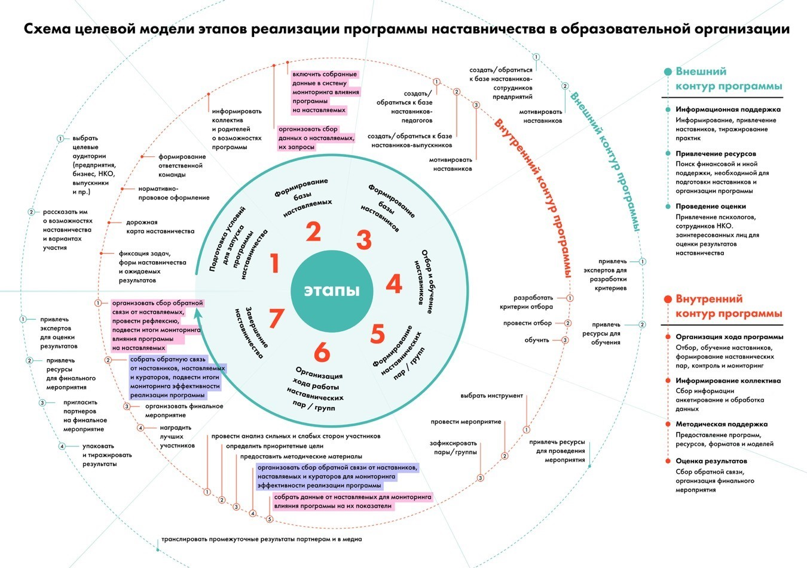

РЕКОМЕНДУЕМЫЕ ИСТОЧНИКИ
- Аналитика РЦ МЕНТОРИ; Times Higher Education [Электронный ресурс]. –
Режим доступа: https://www.timeshighereducation.com/world-university-rankings).
- Антипин, С.Г. Традиции наставничества в истории отечественного образования : автореф. дисс. … к.п.н. [Текст] / С.Г. Антипин. – Нижний Новгород, 2011. – 24 с.
- Бевз, Е.В. Наставничество как условие профессиональной подготовки бакалавров педагогического образования [Текст] / Е.В. Бевз // Среднее профессиональное образование. – 2011. – № 9. – С. 8–10.
- Богданова, Л.А. Наставничество в профессиональном образовании : методическое пособие / авт.-сост. Л.А. Богданова, Л. Н. Вавилова, А.Ю. Казаков и др. – Кемерово : ГОУ «КРИРПО», 2014. – 144 с.
- В «Лигу плюща» входят: Брауновский университет, Гарвардский университет, Дартмутский колледж, Йельский университет, Колумбийский университет, Корнеллский университет, Пенсильванский университет и Принстонский университет.
- Денисова, А.В. Механизм внедрения системы наставничества // Управление персоналом. – 2005. – № 19. – С. 50–56.
- Клищ, Н.Н., Январев, В.А. Наставничество на государственной службе – новая технология профессионального развития государственных служащих (зарубежный и российский опыт наставничества на государственной службе): Препринт WP8/2014/01 [Текст] / Н. Н. Клищ, В. А. Январев; Нац. исслед. ун-т «Высшая школа экономики». – М. : Изд. дом Высшей школы экономики, 2014. – 64 c.
- Кондратьева, И. Наставничество как стиль работы современного руководителя [Электронный ресурс] / И. Кондратьева // Образование личности. – Режим доступа: http://ol-journal.ru/sites/default/files/ol-01-17.pdf.
- Кондратьева, И.А. Наставничество в образовательных организациях и бизнес компаниях [Электронный ресурс] / И. Кондратьева. – Личность: ресурсы и потенциал. – Режим доступа: http://science.potentiales.ru/pdf/3/issue5.pdf.
- Концепция долгосрочного социально-экономического развития Российской Федерации на период до 2020 года. Распоряжение Правительства Российской Федерации от 17 ноября 2008 года № 1662-р. [Электронный ресурс]. – Режим доступа: http://base.garant.ru/194365.
- Корпоративное наставничество: опыт БФ «Хранители детства» [Электронный ресурс]. – Режим доступа: http://gospress.ru/2017/10/24/korporativnoe-nastavnichestvo-fonda- hraniteli-detstva/.
- Костылева, Н.Е. Психолого-педагогические условия эффективности управления развитием профессиональной компетентности учителя в процессе гуманизации и демократизации школы : автореф. дис. … к.п.н. / Н.Е. Костылева. – Казань, 1997. – 22 с.
- Круглова, И.В. Наставничество как условие профессионального становления молодого учителя : дис. … канд. пед. наук: 13.00.08. / И.В. Круглова. – М., 2007.
- Лабунская, Н.Л., Максимова, Н.П., Наумова, В.И., Никонова, Е.П. Наставничество как институт профессионального становления молодых педагогов: описание системы работы / Н.Л. Лабунская, Н.П. Максимова, В.И. Наумова, Е.П. Никонова.
- Новокузнецк : Изд-во «ГБОУ СПО КузТСиД», 2015. – 89 с.
- Лапина, О.А., Магальник, Л.А. Наставничество: Вариант управления карьерой руководителя образовательного учреждения / О.А. Лапина, Л.А. Магальник // Школьные технологии. – 2001. – № 6. – С. 39–60.
- Кларин, М.В. Корпоративный тренинг, наставничество, коучинг : учебное пособие для бакалавриата и магистратуры / М. В. Кларин. – М. : Юрайт, 2018. – 288 с.

- Максвелл, Дж. Наставничество 101 / Дж. Максвелл / Пер. с англ. Ю. И. Герасимчик. – Минск, 2009. – 160 с.
- Масалимова, А.Р. Корпоративная подготовка наставников: закономерности, принципы и механизмы их реализации на практике / А.Р. Масалимова // Известия Волгоградского государственного педагогического университета. – 2013. – № 5 (80). – С. 35–40.
- Масалимова, А.Р. Содержание и технологии корпоративной подготовки наставников: педагогическая составляющая : Учебно-методическое пособие / А.Р. Масалимова. – Казань : Изд-во КФУ, 2015. – 123 с.
- Масалимова, А.Р. Корпоративная подготовка наставников : Монография / А.Р. Масалимова. – Казань: Печать–Сервис – XXI век, 2013. – 183 с.
- Министерство труда и социальной защиты Российской Федерации. Методический инструментарий по применению наставничества на государственной гражданской службе. – М., 2013. – С. 5–13.
- Наставничество в системе образования России. : Практическое пособие для кураторов в образовательных организациях / Под ред. Н.Ю. Синягиной, Т.Ю. Райфшнайдер. – М. : Рыбаков Фонд, 2016. – 153 с.
- Патрушев, А. Наставничество сегодня — необходимая мера или ненужное излишество? / А. Патрушев // Управление развитием персонала. – 2012. – № 1. – С. 26–30.
- Певзнер, М.Н., Зайченко, О.М., Букетов, В.О. и др. Научно-методическое сопровождение персонала школы: педагогическое консультирование и супервизия / М.Н., Певзнер, О.М. Зайченко, В.О. Букетов и др. – Великий Новгород : Изд-во НовГУ, 2002. – 316 с.
- План мероприятий по реализации Концепции содействия развитию добровольчества (волонтерства) в Российской Федерации до 2025 года (утвержден распоряжением Правительства Российской Федерации от 27 декабря 2018 г. N 2950-р) [Электронный ресурс]. – Режим доступа: http://nko.economy.gov.ru/Files/NewsDocuments/66d54a4e-c839-4dae-b2b8-ba6a7dcdb3bd.pdf.
- Приказ Минздравсоцразвития России от 12.04.2011 № 302н (ред. от 05.12.2014)
«Об утверждении перечней вредных и (или) опасных производственных факторов и работ, при выполнении которых проводятся обязательные предварительные и периодические медицинские осмотры (обследования), и Порядка проведения обязательных предварительных и периодических медицинских осмотров (обследований) работников, занятых на тяжелых работах и на работах с вредными и (или) опасными условиями труда» (Зарегистрирован в Минюсте России 21.10.2011 N 22111) [Электронный ресурс]. – Режим доступа: http://www.consultant.ru/document/cons_doc_LAW_120902/.
- Райфшнайдер, Т.Ю. Проксимальность личности как составляющая компетенции обучающихся в области профилактического образования [Электронный ресурс] / Т.Ю. Райфшнайдер // Преемственность в образовании. 2014. – № 6 (11). – Режим доступа: http://journal.preemstvennost.ru.
- Распоряжение Правительства Российской Федерации от 27 декабря 2018 г.
№ 2950-р «Об утверждении Концепции развития добровольчества (волонтерства) в Российской Федерации до 2025 года» [Электронный ресурс]. – Режим доступа: http://www.consultant.ru/document/cons_doc_LAW_314804/.
- Родз, Дж., Лян, Б., Спенсер, Р.. Во-первых, не навреди: Этические принципы взаимоотношений наставничества молодежи / Дж. Родз, Б. Лян, Р. Спенсер // Профессиональная Психология: исследование и Практика. – 2009. – № 40. – С. 452–458.
- Секрет, Н.И. Наставничество: тенденция к возрождению [Текст] / Н.И. Секрет
// Совет директоров Сибири. – 2011. – № 12 (75).
- Синягина, Н.Ю., Вульфов, Б.З., Селезнева, Е.В. Интересы и потребности

современных детей и подростков / Н.Ю. Синягина, Б.З. Вульфов, Е.В. Селезнева. – СПб. : КАРО, 2007. – 138 с.
- Синягина, Н.Ю., Косарецкий, С.Г., Косарецкая, С.В. Неформальные объединения молодежи: профилактика асоциального поведения/ Н.Ю. Синягина, С.Г. Косарецкий, С.В. Косарецкая. – СПб.: КАРО, 2006. – 448 с.
- Синягина, Н.Ю., Райфшнайдер, Т.Ю. Современные аспекты воспитания и социализации личности : методическое пособие / Н.Ю. Синягина, Т.Ю. Райфшнайдер. – М.: Арманов-центр, 2011. – 128 с.
- Синягина, Н.Ю., Синягин, Ю.В., Баркова, Ю.К. Управление личностно- профессиональным развитием и карьерным ростом: технологии оценки и мотивации / Н.Ю. Синягина, Ю.В. Синягин, Ю.К. Баркова // Образование личности. –2018. – № 2. – С. 36–39.
- Словарь по этике [Электронный ресурс]. – Режим доступа: http://ethics.academic.ru.
- Старшие Братья Старшие Сестры [Электронный ресурс]. – Режим доступа: http://www.nastavniki.org.
- Сташенко, А.Г., Чеглаков, Л.М. Наставничество: мода становится трендом / А.Г. Сташенко, Л.М. Чеглакова // Корпоративные университеты. – 2008. – № 15. – С. 37– 49.
- Стратегии развития воспитания в Российской Федерации до 2025 года. Распоряжение Правительства Российской Федерации от 29 мая 2015 г. № 996-р. [Электронный ресурс]. – Режим доступа: http://www.consultant.ru/document/cons_doc_LAW_180402/.
- Сулейманова, Н. Как сделать наставничество эффективным / Н. Сулейманова
// Кадровик. Кадровый менеджмент (управление персоналом). – 2012. – № 9. – Режим доступа: http://www.hr-portal.ru/article/kak-sdelat-nastavnichestvo-effektivnym.
- Теплов, А.О. Методы оценки эффективности наставничества [Электронный ресурс] / А.О. Теплов // Государственное управление. Электронный вестник – 2011. – №
- – Режим доступа: http://e- journal.spa.msu.ru/uploads/vestnik/2011/vipusk 28._sentjabr_2011_g./problemi_upravlenija_te orija_i_praktika/teplov.pdf.
  - Тренинг-Бутик [Электронный ресурс]. – Режим доступа: http://www.tboutique.ru/theme-guidance.html.
  - Трудовой кодекс Российской Федерации от 30.12.2001 N 197-ФЗ (ред. от 03.07.2016, с изм. и доп., вступ. в силу с 31.07.2016) [Электронный ресурс]. – Режим доступа: http://www.consultant.ru/document/cons_doc_LAW_34683/
  - Указ Президента Российской Федерации от 2 марта 2018 г. № 94 «Об учреждении знака отличия «За наставничество» [Электронный ресурс]. – Режим доступа: https://www.garant.ru/products/ipo/prime/doc/71791182/.
  - Указ Президента Российской Федерации от 7 мая 2018 г. № 204
«О национальных целях и стратегических задачах развития Российской Федерации на период до 2024 года» [Электронный ресурс]. – Режим доступа: http://www.kremlin.ru/acts/bank/43027.
  - Федеральный закон от 11 августа 1995 г. № 135-ФЗ «О благотворительной деятельности и благотворительных организациях» [Электронный ресурс]. – Режим доступа: https://to14.minjust.ru/ru/federalnyy-zakon-ot-11-avgusta-1995-g-n-135-fz-o-blagotvoritelnoy- deyatelnosti-i-blagotvoritelnyh-74.
  - Федеральный закон от 12 января 1996 г. № 7-ФЗ «О некоммерческих организациях» [Электронный ресурс]. – Режим доступа: https://base.garant.ru/10105879/.
  - Федеральный закон от 19 мая 1995 г. № 82-ФЗ «Об общественных объединениях» [Электронный ресурс]. – Режим доступа: https://base.garant.ru/10164186/
  - Федеральный закон от 29.12.2012 № 273-ФЗ «Об образовании в Российской Федерации» (ред. от 03.07.2016, с изм. и доп., вступ. в силу с 01.09.2016) [Электронный

ресурс]. – Режим доступа: http://www.consultant.ru/document/cons_doc_LAW_140174/.
  - Федеральный закон от 31 декабря 2014 г. N 489-ФЗ «О внесении изменений в отдельные законодательные акты Российской Федерации» [Электронный ресурс]. – Режим доступа: http://base.garant.ru/70833140/.
  - Фомин, Е.Н. Диверсификация института наставничества как потенциал успешной адаптации молодого специалиста / Е.Н. Фомин // Среднее профессиональное образование. – 2012. – № 7. – С. 6–8.
  - Фонд поддержки образования и науки «Рекурсия» [Электронный ресурс]. –
Режим доступа: http://www.recfund.ru/.
  - Шишов, Р.А. Компетенции как критерии оценки кандидата в наставники и деятельности наставника [Текст] / Р.А. Шишов. – Управление развитием персонала. – 2012.
– № 2.
  - Щевьева, А.А. Наставничество как элемент системы повышения эффективности использования кадровых ресурсов предприятия [Текст] / А.А. Щевьева // Сервис в России и за рубежом. – 2010. – № 3. – С. 213–223.
  - Barlin, D. New Teacher Mentoring: Hopes and Promise for Improving Teacher Effectiveness. – Harvard Education Press, 2009. – 234 р.
  - Кондратьева, И. Наставничество как стиль работы современного руководителя [Электронный ресурс] / И. Кондратьева // Образование личности. – Режим доступа: http://ol-journal.ru/sites/default/files/ol-01-17.pdf.
  - Наставничество в системе образования России : Практическое пособие для кураторов в образовательных организациях / Под ред. Н.Ю. Синягиной, Т.Ю. Райфшнайдер. – М. : Рыбаков Фонд, 2016. – 155 с.

Электронные источники:
- http://pokolenie2025.com/forum-nastavnichestvo-v-predprinimatelstve/
- http://www.ckschools.org/about/get_involved/mentor_program
- http://gospress.ru/2017/10/24/korporativnoe-nastavnichestvo-fonda-hraniteli- detstva/
- http://integral-russia.ru/2017/12/02/instituty-nastavnichestva-v-rossijskoj-i- zarubezhnoj-promyshlennosti/
- http://www.nastavniki.org
- http://www.uspeshnye-siroty.ru
- https://cyberleninka.ru/article/v/sovremennoe-nastavnichestvo-novye-cherty- traditsionnoy-praktiki-v-organizatsiyah-xxi-veka
- https://nationalmentoringresourcecenter.org/
- https://regnum.ru/news/economy/1748854.html
- https://vk.com/centrmentori?z=photo-129364652_456239086%2Falbum- 129364652_00%2Frev
- https://www.actfl.org/
- https://www.apa.org/monitor/2019/01/cover-mentor
- https://www.bellevuecollege.edu/facultycommons/mentoring-and-advocacy/
- https://www.jobgrade.ru/2008/02/06/наставничество-и-баддинг/
- https://www.prodlenka.org/psihologija/2856-preimuschestva-ispolzovanija- programm-nastavn.html
- https://www.srbx.org/create-mentoring-program.html
- https://www.td.org/insights/6-steps-to-mentoring-program-success
- https://www.top-technologies.ru/ru/article/view?id=35257
- https://www.uwb.edu/news/august-2019/mentor-video
- https://www2.deloitte.com/content/dam/Deloitte/ru/Documents/about-

